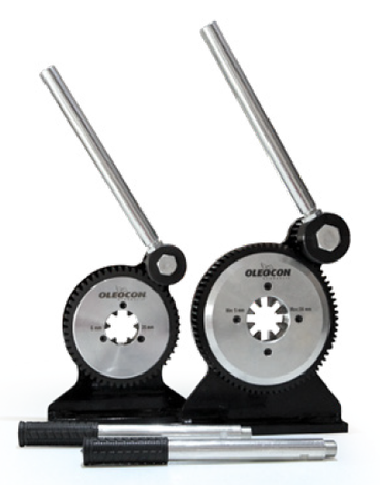


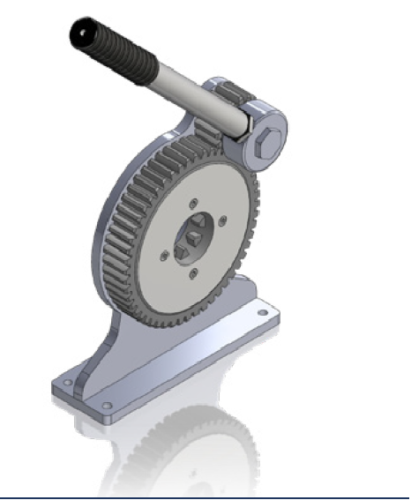

MHC-2006

-Ручной обжимной станок для рукавов низкого давления идеально подходит для изготовления шлангов для сельскохозяйственной техники, автомобильных кондиционеров, пневматических трубок, рукавов низкого давления в условия отдалённости от специализированных мастерских РВД. Профессиональный инструмент для опрессовки сантехнических фитингов и труб.
-Диаметры, которые он жмёт указаны не посредственно на основном диске, в который вставляется рукав для обжима с муфтой фитингом.
-В маленькое колёсико вкручивается ручка с помощью, которой подаётся усилие на зубцы внутри большого диска при воздействии их на муфту происходит её сжатие и рукав становится обжатым - качество обжима можно проверить в ручную, хорошо держится муфта или нет.
-Компактные размеры и малая масса делают их очень мобильный.
-Идеально подходят для оперативной замены рукава и мобильной ремонта.
-Обжимной станок проводится в действие мускульной силой человека с помощью рычаг.
-Не подходит для рукавов высокого давления!
-Ручной опрессовочный станок MHC-2006 И MHC-2008 разработан для опрессовки водопроводных рукавов до 3/4". Благодаря компактным размерам и маленькому весу этого пресса, он очень мобилен.
MHC-2006 ----6 КУЛАЧКОВ
Преимущества пресса:
• прост и удобен в обращении;
• не требует специальных навыков;
• применяется для мобильного ремонта и сервиса сельскохозяйственной, лесной, дорожно-строительной техники.
• Обжимает капсулы(муфты) низкого давления
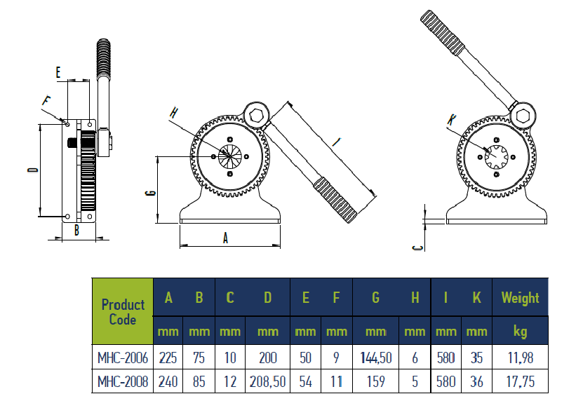
Характеристики:

